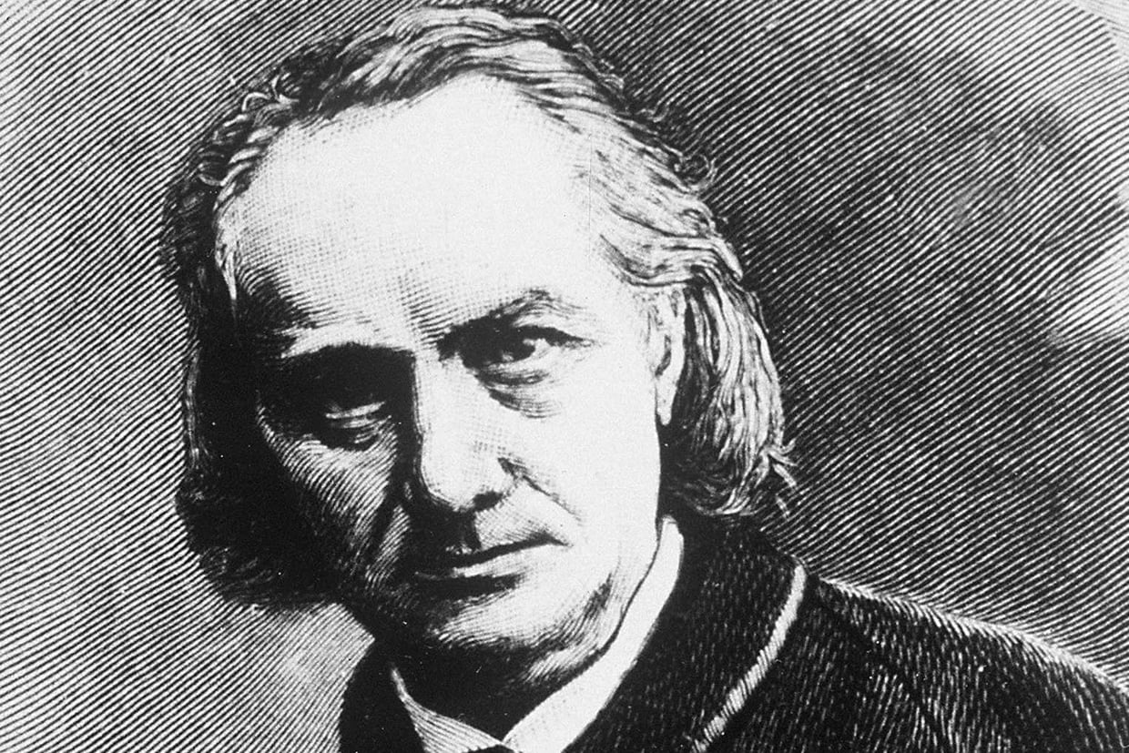
Biographie courte de Charles Baudelaire - Né en 1821, Charles Baudelaire n'a que six ans lorsque son père meurt. Sa mère se remarie un an plus tard avec le général Aupick. Il refuse cette union et sera toujours en opposition avec ce militaire aux valeurs et aspirations très différentes des siennes. Il entre au lycée Louis le Grand à Paris. Baudelaire se fait remarquer par son caractère rebelle. Il commence à fréquenter le Quartier latin. En 1839, il est renvoyé de Louis le Grand mais obtient néanmoins son baccalauréat. Il choisit délibérément une vie de bohème. Sa famille, qui n'apprécie guère la vie dissolue du jeune homme, le pousse à embarquer en 1841 à bord d'un paquebot pour les Indes. Ce voyage devient une source d'inspiration pour Charles.

Les poèmes de Charles Baudelaire
Bien qu'il n'aille pas au terme de son voyage vers l'Inde, Charles Baudelaire en retire un grand nombre d'impressions dont il s'inspire dans ses poèmes (L'Albatros, Parfum exotique…). Baudelaire retourne à Paris en 1842 et rencontre Jeanne Duval, jeune métisse, qui devient sa maîtresse. Il lui dédie certaines de ses poésies comme La chevelure ou Les bijoux. Il dépense sans compter l'héritage qu'il a reçu de son père, ce qui incite sa famille à le placer sous tutelle judiciaire. Il est alors contraint de travailler pour subvenir à ses besoins et devient journaliste et critique d'art. Il se forme un goût de l'esthétique. Il commence à écrire certains poèmes des Fleurs du mal.
En 1847, Baudelaire découvre l'écrivain américain Edgar Allan Poe. Comme lui, il partage une certaine idée du goût du mal et une même conception de l'art. Il traduit de nombreuses œuvres de l'auteur pour le faire connaître aux Français : Contes extraordinaires (1854), Histoires extraordinaires (1856), Nouvelles Histoires extraordinaires (1857), Aventures d'Arthur Gordon Pym (1858). C'est également en 1847 que Baudelaire tombe sous le charme de Marie Daubrun, métisse également. Celle-ci lui inspira plusieurs poèmes. Un peu plus tard, c'est Apollonie Sabatier qui occupe toutes ses pensées.

Les Fleurs du Mal
En juillet 1857, Charles Baudelaire publie son œuvre majeure : Les Fleurs du Mal. Ce recueil de poèmes est condamné "pour outrage à la morale publique et aux bonnes mœurs". Baudelaire et son éditeur doivent payer une lourde amende. Une nouvelle édition est produite en 1861, d'où sont supprimés six poèmes conformément au jugement prononcé. Une demande de réhabilitation des Fleurs du Mal devant la cour de cassation aboutira le 30 mai 1949, longtemps après sa mort, et annulera la précédente condamnation. Dans Les Fleurs du Mal, Baudelaire met en lumière la dualité entre la violence et la volupté, le bien et le mal, la laideur et la beauté, l'enfer et le ciel...

La mort de Charles Baudelaire
Croulant sous les dettes, Baudelaire part en Belgique pour y donner des conférences. Dans un premier temps plein d'espoir pour ce nouveau départ, il est vite déçu par cette expérience. Baudelaire séjournera en Belgique de 1864 à 1866, date à laquelle le poète commence à avoir de sérieux problèmes de santé (syphilis, perte de la parole…). Il retourne à Paris en juillet 1866. Il s'y éteint un an plus tard, le 31 août 1867, à l'âge de 46 ans, des suites de la syphilis, de l'abus d'alcool et autres drogues. En 1868 sont publiés à titre posthume Le Spleen de Paris (recueil de poèmes en prose) et les Curiosités esthétiques.

